Eco Charge Rev

**OWNER’S MANUAL/取扱説明書**

Battery recovery, charge,discharge, multifunctional battery test equipment.

再生・充電・放電試験多機能型バッテリ再生装置

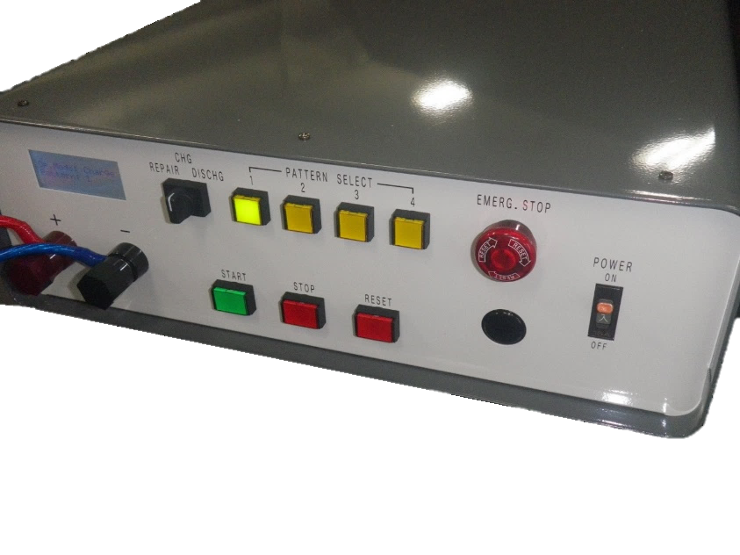

Thank you very much for purchasing our BATTERY REGENERATOR.

Prior to use, be sure to read this owner's manual from cover to cover so that you can make the most out of this unit. The manual will come in handy whenever you come across any question or trouble while using the unit.

鉛バッテリ再生装置をお買い上げいただきありがとうございます。ご使用前、必ず本書をよくお読みいただき最大限に活用してください。 このマニュアルは、ユニットの使用中に何か疑問やトラブルが発生したときに役立ちます。

目次

1.ユニットを安全に使用するために..２

2.注意や禁止事項..................７

3.特別な機能......................７

4.接続する前に....................７

5.フロントパネルの名称とその機能

..............................９

6.背面パネルの名称とその機能......９

7.接続方法................　　　１０

8.基本的な操作方法................７

9.設定モード..............　　　１２

10.トラブルシューティング.......１４

11.アフターサービス.......　　..１６

12.著作権について...............１６

13.製品について.............　　１６

14.仕様.........................１７

15.顧客のためのマナー　　　　　１８

CONTENTS

1.USING THE UNIT SAFELY

2. IMPORTANT NOTES

3. SPECIAL FEATURES

4. BEFORE CONNECTION

5. NAMES OF FRONT PANEL CONTROLS AND THEIR FUNCTIONS

6. NAMES OF REAR PANEL CONTROLS AND THEIR FUNCTIONS

7. CONNECTIONS

8. BASIC OPERATION

9. SETTING MODE

10. TROUBLESHOOTING

11. AFTER-SALE SERVICING

12. COPYRIGHT

13. ABOUT THE PRODUCT

14. SPECIFICATIONS

15. MANNERS FOR CUSTOMERS

1. **USING THE UNIT SAFELY / ユニットを安全に使用するために**



**• ABOUT THE SAFETY SYMBOLS / 安全のシンボルマークについて**

This symbol informs you that there is content to prompt attention (including danger / warning).

In the case of this figure it means electric shock attention.

この記号は注意（危険・警告を含む）を促す内容があることを告げるものです。

この図の場合は感電注意を意味します。



This symbol is aimed at warning and cautioning users that there are important operation and maintenance (servicing) instructions.

この記号は重要な操作および保守（保守）の指示があることをユーザーに警告および注意することを目的としています。



**INSTRUCTIONS FOR THE PREVENTION OF FIRE, ELECTRIC SHOCK , OR INJURY TO PERSONS**

火災、感電または人が重症を負う傷害の防止のための注意事項

About WARNING and CAUTION Notices

警告および注意事項について

|  |  |
| --- | --- |
| **WARNING**  **警告** | Used for instructions intended to alert the user to the risk of death or severe injury should the unit be used improperly.  機器が不適切に使用された場合、ユーザーにけがや重大な損傷の危険性を警告するための指示に使用されます。 |
| **CAUTION**  **注意** | Used for instructions intended to alert the user to the risk of injury or material damage should the unit be used improperly.  * Material damage refers to damage or other adverse effects caused with respect to the home and all its furnishings, as well to domestic animals or pets.  機器が不適切に使用された場合、ユーザーにけがや重大な損害が発生する危険性を警告するための内容が示されています。  *重大な損害とは、家庭および家具や家畜、ペットに発生した損傷またはその他の障害を指します。 |

About the Symbols /シンボルマークについて



|  |  |
| --- | --- |
|  | The symbol alerts the user to important instructions or warnings. The specific meaning of the symbol is determined by the design contained within the triangle. In the case of the symbol at left, it is used for general cautions, warnings, or alerts to danger.  この記号は、重要な指示や警告をユーザーに警告します。記号の具体的な意味は、三角形に含まれるデザインによって決まります。左の記号の場合は、一般的な注意、警告、または危険に対する警告に使用されます。 |
|  | The symbol alerts the user to items that must never be carried out (are forbidden). The specific thing that must not be done is indicated by the design contained within the circle. In the case of the symbol at left, it means that the unit must never be disassembled.  この記号は禁止の行為であることを告げるものです。記号の具体的な意味は、円内に斜め線の含まれるデザインによって決まります。左の記号の場合は、分解禁止が描かれています。 |
|  | The symbol alerts the user to things that must be carried out. The specific thing that must be done is indicated by the design contained within the circle. In the case of the symbol at left, it means that the power supply cable plug must be unplugged from the outlet.  この記号は指示行為を告げるものです。記号の具体的な意味は、円内に含まれるデザインによって決まります。左の記号の場合は、電源ケーブルをコンセントから抜く行為が描かれています。 |

ALWAYS OBSERVE THE FOLLOWING



**WARNING / 警告**

**Do not disassemble or modify by yourself.**

**分解または改造しないでください。**

Do not open the unit.  
 ユニットを開けないでください。

**Do not repair or replace parts by yourself.**

**修理または交換しないでください。**

**Do not attempt to repair the unit or replace parts within it.**

本機を修理したり、本機内の部品を交換したりしないでください

(except when this manual provides specific instructions directing you to do so).

(本書に指示がある場合を除いて)

**Do not use or store in the following types or locations.**

**次の場所では保管やご利用をお控えください。**

**・Subject to temperature extremes (e.g. direct sunlight in an enclosed vehicle, near a heating duct, on top of heat-generating equipment); or are.**

　異常に温度が高くなる場所(例：窓を閉め切った自動車や直射日光が当たる、発熱装置の上部や加熱ダクトの近く)

**・Damp(e.g. baths, washroom, or wet floors); or are**

湿度が高くなる場所(例：浴槽、洗面所、または湿った床)

**・Exposed to steam or smoke, or are**

　蒸気や煙にさらされる場所

**・Subject to salt: exposure,; or are**

　塩害の影響を受ける場所

**・Exposed to rain; or are**

　雨水にさらされる場所

**・Dusty or sandy; or are**

　埃や砂塵にさらされる場所

**・Subject to high levels of vibration and shakiness; or are**

　振動や揺れが発生する場所

**・In a place near cooking utensils where the unit may be subjected to soot, smoke, fume or　heat.**

　調理台のそばなどすす、煙、油煙または熱にさらされる可能性の場所

**Do not place in an unstable location.**

**不安定な場所に置かないでください。**

**・Make sure you always have the unit placed so it is level and sure to remain stable. Never place it on stands that could wobble, or on inclined surfaces.**

平らな場所においてぐらつかないようにしてください。傾けたり斜面への設置はおやめください。

**Do not bend the power cord or place heavy objects on it.**

**電源コードを曲げたり、重いものをのせたりしないでください。**

**・Do not excessively twist or bend the power cord, nor place heavy objects on it.**

電源コードをねじったり曲げたり、重い物を乗せたりしないでください。 コードが損傷して短絡が発生する可能性があります。

**Doing so can damage the cord, producing severed elements and short circuits.**

**Don't allow foreign objects or liquids to enter unit; never place containers with liquid on unit**

本機に異物や液体が入らないようにしてください。 ユニットに液体が入った容器を絶対に置かないでください

**Turn off the unit if an abnormality or malfunction occurs**

機器に異常または誤動作が発生した場合、電源をOFFしてください

**Adults must provide supervision in places where children are present**

子供がいる場所で試用する場合は大人が必ず監視をしてください

**Do not drop or subject to strong impact**

落下させたり強い衝撃を与えないでください

**Check the voltage of your local mains supply**

使用する地域の電源電圧を確認してからご利用ください

**Use this unit at an elevation lower than 2,000 meters**

2,000メートル以下の標高で使用してください。



**Do not block any ventilation openings.**

通気口を塞がないでください

**Install in accordance with the manufacturer's instructions.**

取説のしたがって設置してください。

**Do not install near any heat sources such as radiators, heat registers, stoves, or other apparatus that produce heat.**

ラジエター、ヒーター、ストーブなど熱源に近くに設置しないでください。

**Do not defeat the safety purpose of the polarized or grounding-type plug. A polarized plug has two blades with one wider than the other. A grounding type plug has two blades and a third grounding prong. The wide blade or the third prong are provided for your safety.If the provided plug does not fit into your outlet,consult an electrician for replacement of the obsolete outlet.**

アース付きコンセントプラグの安全性を損なう行為は避けてください。 コンセントプラグには、2つのブレードがあります。アース付きタイプのプラグには、2つのブレードとアース端子があります。 アース様の端子は安全のために用意されています。付属のプラグがコンセントに合わない場合は、電気技術者にご相談ください。

**Protect the power cord from being walked on or pinched particularly at plugs, convenience receptacles,and the point where they exit from the apparatus.**

電源コードを踏んだり、プラグを引っ張ったりしないでください。

**Unplug this apparatus during lightning storms or when unused for long periods of time.**

近隣で雷が鳴っていたり長期間使用しない時には、機器のプラグを抜いてください。

**To reduce the risk of fire or electric shock,do not expose this apparatus to rain or moisture.**

火災や感電の危険を減らすため、本機を雨や湿気にさらさないでください

**CAUTION**

**Place in a well ventilated location**

The unit should be located so their location or position does not interfere with their proper ventilation.

**Manage cables for safety**

Try to prevent cords and cables from becoming entangled. Also, all cords and cables should be placed so they are out of the reach of children.

**Avoid climbing on top of the unit, or placing heavy objects on it**

Never climb on top of, nor place heavy objects on the unit.

**Do not connect or disconnect the power cord with wet hands**

Never handle the power supply cable or its plugs with wet hands when plugging into, or unplugging from, an outlet or this unit.

**Disconnect everything before moving the unit**

Before moving the unit, disconnect the power supply cable and all cords coming from external devices.

**Unplug the power cord from the outlet before cleaning**

Before cleaning the unit, turn it off and unplug the power supply cable from the outlet .

Unplug the power cord from the outlet before repairing

Before repairing the unit, turn it off and unplug the power supply cable from the outlet.

**Keep small items out of the reach of children**

To prevent accidental ingestion, always keep them out of the reach of small children.

When unusing the unit for an extended period of time

When you leave your home for a long period of time, turn OFF the power and remove the power supply cable from the AC outlet. This will prevent from unexpected accident and fire.

The apparatus shall not be exposed to dripping or splashing and that no objects filled with liquids, such as vases, shall be placed on the apparatus.

Where the MAINS plug or an appliance coupler is used as the disconnect device, the disconnect device shall remain readily operable.

These servicing instructions are for use by qualified service personnel only. To reduce the rise of electric shock do not perform any servicing other than that contained in the operating instructions unless you are qualified to do so.

２．IMPORTANT NOTES / 注意や禁止事項

接続できる鉛蓄電池は12V用のみです。

例えば直列に蓄電池を繋いで24Vでは使用できません。

12Vの複数の蓄電池を並列に繋いでも使用できません。

24V、48Vの蓄電池を再生する場合は、弊社に専用機が準備してあります。

そちらを、お求めください。

IMPORTANT NOTES

The system is permitted connecting to 12V battery.

A serial connected two 12V battery is not available for repair.

Also Pharrell connected two 12V battery

If you need to recover batteries with 24V or 48V, please ask us for leased equipment

３．SPECIAL FEATURES / 特別な機能

RS232Cケーブル接続によりリモート制御（Repair　Charge　Discharge）の切り替えが可能です。

バッテリ容量の切り替え選択も可能です。

Start　Stop　Resetの選択が可能です。

Repairが最初の再生で不十分な場合は、もう一度繰り返すことにより改善される場合があります。

ただし、最初の再生で検査項目の数値に改善が見られる蓄電池でなければ、繰り返しでも効果の表れない場合があります。

SPECIAL FEATURES

You can change the mode (Repair, Charge, and Discharge) remotely by connecting with the cable RS232C.

You can choose the capacity of batteries

You can choose Start, Stop, and Reset.

If Repair is not enough after one recovery, more attempts will be helpful to be better. However, this applies to only the case that the first recovery makes some improvements in figures

４．BEFORE CONNECTION / 接続する前

・Confirm that the “POWER” switch of the main unit is "OFF".

本体の電源スイッチが"OFF"に成っている事を確認します。

・Attach the cable that connects the battery to the main unit.

本体にバッテリーをつなぐケーブルを取り付けます。

・Make sure that the cable connecting the battery does not short-circuit or come into contact with conductive objects or human body.

バッテリーを接続するケーブルがショートしたり、導電物や人体などに接触しないようにします。

　グリップの状態が良好であることを確認して下さい。

・Make sure there is no combustible material or conductive material in the work space.

作業スペースに可燃物や導電物が無いようにします。

・When repairing the battery gas is generated so we will ventilate the working space.

バッテリーの再生時にはガスが発生するので作業スペースの換気をします。

・Please check if sulfuric acid is leaking from the battery.

バッテリーから硫酸が漏れていないか確認して下さい。

・Please check if there is any damaged part in the battery.

バッテリーに破損個所がないか確認して下さい。

・Please check if the terminal of battery is corroded.

バッテリーの端子が腐食してないか確認して下さい。

５．NAME’S OF FRONT PANEL CONTROLS AND THEIR FUNCTIONS

/ フロントパネルの名称とその機能

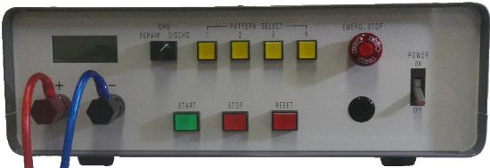

**4**

**1**

**2**

**3**

**7**

**6**

**8**

**10**

**9**

**5**

1.LCD / 液晶ディスプレイ 6.START button / スタートボタン

2. Action selection switch / 動作選択スイッチ 7.STOP button / ストップボタン

REPAIR / 再生 , CHG / 充電 , DISCHG / 放電 8.RESET button / リセットボタン

3.PATTERN SELECT / パターンセレクト 9.FUSE / ヒューズ

4.Emergency stop button / 緊急停止ボタン 10.Power switch / 電源スイッチ

5. Cable connection terminal / ケーブル接続端子

６．NAME’S OF REAR PANEL CONTROLS AND THEIR FUNCTIONS

/ 背面パネルの名称とその機能

**3**

**2**

**1**

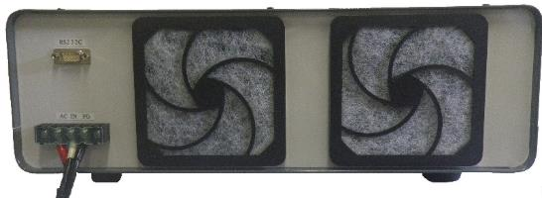

1.Communication port / 通信ポート

2.Power terminal / 電源端子

3. Intake port / 吸気口

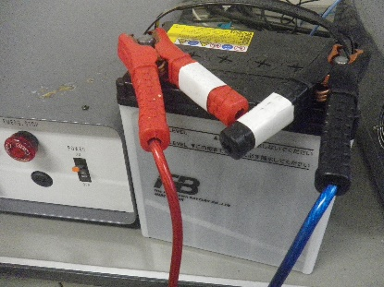７．CONNECTIONS / 接続方法

電源コンセントを接続してから⑩の電源スイッチをONにしてから

赤い線をバッテリの∔プラスに青い線を-マイナスに接続します。

CONNECTIONS

Put a plug into an outlet first, then turn on the switch ⑩. After that, connect the red line to +, and the blue line to – cable connection terminal, ⑤.

８. BASIC OPERATION / 基本的な操作方法



**1**

**5**

**3**

1. Turn the power toggle switch to "ON".

　電源のトグルスイッチを"ON"に倒します。

　　LCD displays the initial screen in case.

　　LCDに初期画面が表示されます。

1. Select 「REPAIR」 with the rotary switch to select the work.

　作業を選ぶロータリースイッチでREPAIRを選びます。

　　REPAIR/再生　　CHG/充電　　DISCHG/放電

1. Connect the red grip to the positive terminal of the battery and the black terminal to the negative terminal.

　赤いグリップをバッテリーのプラス端子に接続し、黒いグリップをマイナス端子に接続します。

1. Press the "Illuminated pushbutton switch" of "PATTERN select" that suits the use of the battery.

　バッテリーの使用に合った"PATTERN select"の"照光式押しボタンスイッチ"を押します。

1. Press "START" on the illuminated push button switch.

　照光式押しボタンスイッチの"START"を押します。

　　The pressed illuminated push button switche glows in green. And the operation starts.

　　押されたボタンスイッチが緑色に点灯します。そして動作を開始します。

1. When repair and charging are completed normally, the buzzer sounds for 2 seconds (Pippippi · · ·).

　リペアと充電が正常に終了するとブザーが2秒間(ピッピッピッ・・・)鳴ります。

　　 The green color of the illumination pushbutton lamp on the "START" button goes

off.And the illumination pushbutton of the "RESET" button lights red.

　　“START”ボタンの緑色のランプが消え、”RESET”ボタンの赤色ランプが点灯します。

　　The grade judgment result is displayed on the 4th line of the LCD.

　　グレードの判定結果がLCDの4行目に表示されます。

--- Grade A ---　: ○　As good as new / 新品同様

--- Grade B --- : ○　It can be used for a while / 暫くは使用

--- Grade C ---　: ×　Shipment is inappropriate / 出荷は不適

--- Grade D ---　: ×　Defective item / 不良品

のいずれかを表示します。

1. When the "RESET" button is pressed, the red color of the illumination pushbutton lamp goes off. The LCD returns to the initial screen.

　“RESET”ボタンを押すと赤ランプが消えます。LCDは初期画面に戻ります。

1. Remove the cable from the battery.

　バッテリーからケーブルをはずします。

９．SETTING MODE　/　設定モード

・Select with the rotary switch to select the work.

　ロータリースイッチで作業を選びます。

Operation and indication when the rotary switch "REPAIR" is selected.

“ REPAIR “が選択されているときの操作と表示。

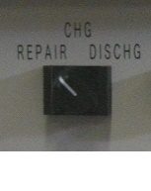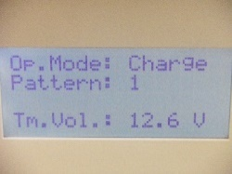

　Displayed when the " START " button is pressed.

　" START "ボタンが押されたときに表示されます。



Operation and indication when the rotary switch "CHG" is selected.

“ CHG "選択されているときの操作と表示。

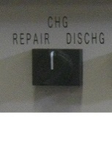

　Displayed when the " START " button is pressed.

　" START "ボタンが押されたときに表示されます。

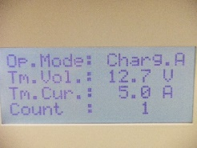

Operation and indication when the rotary switch " DISCHG " is selected.

“ DISCHG “が選択されているときの操作と表示。

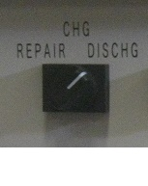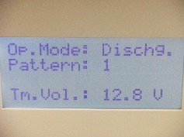

　Displayed when the " START " button is pressed.

　" START "ボタンが押されたときに表示されます。

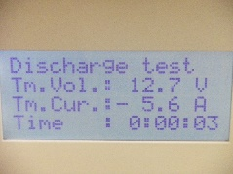

・How to choose "PATTERN"numbers

"PATTERN"番号の選び方

In case of "12V type".

　　“12Vタイプ”の場合

|  |  |  |  |  |  |
| --- | --- | --- | --- | --- | --- |
|  |  | "REPAIR" /“CHG”  mode | | “DISCHG "mode | |
| No. | Use / 用途 | 12V type | 24V type | 12V type | 24V type |
| 1 | For engine start  エンジンスタート用 | 32Ah | 64Ah | 5.6A | 5.6A |
| 2 | 50Ah | 100Ah | 10A | 10A |
| 3 | For deep cycle  ディープサイクル用 | 32Ah | 64Ah | 7A | 7A |
| 4 | 50Ah | 100Ah | 20A | 20A |
| CONDITIONS  条件 |  | ≦ 200 Ah configurable.  Time is 7 hours.  ≦200Ah設定可能 時間は7時間 | | End at 10.2V.  10.2Vで終了 | End at 20.4V  20.4Vで終了 |
|  | Discharge time is 5 hours. (Setting range 1 ≦ 20 hours)  放電時間は5時間  (設定範囲 1≦20時間) | |

１０．TROUBLESHOOTING　/　トラブルシューティング

* Repair does not end normally / 再生が正常に終わらなかったら

1. When the repair ends abnormally the buzzer beeps for 5 seconds (Pi · Pi · Pi · · ·).

リペアが異常終了するとブザーが5秒間(ピッ・ピッ・ピッ・・・)鳴ります。

The green lamp of the illumination pushbutton of the "START" button goes

off and the illumination pushbutton of the "RESET" button lights up red.

　“START”ボタンの緑のランプが消え、”RESET”ボタンランプが点灯します。

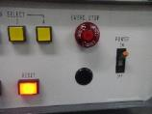　　異常内容がLCDの４行目に表示されます。

"+ / - "are connected in reverse / "+ / - "が逆に接続されている

It is disconnected / 断線している

/ Battery voltage is abnormal / バッテリー電圧の異常

1. Press "RESET" on the illuminated pushbutton switch.

RESETボタンを押します。

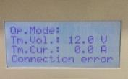

The red lamp of "RESET" of the illuminated pushbutton switch turns off.

赤ランプが消え、LCDは初期画面に戻ります。

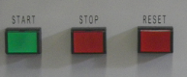

* Pause work / 作業を一時停止したい

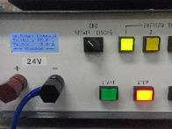

1. Press the "STOP" button.

"STOP"ボタンを押します。

　Illuminated pushbutton switch" STOP "lights up in red. The green of the

illuminated pushbutton switch of "START" goes off.

STOPボタンが赤色に点灯します。STARTボタンの緑のランプは消灯します。

On the fourth line of the LCD, "--- Stopped ---" is displayed.

LCDの４行目に、 --- Stopped --- と表示します。

　The operation is temporarily stopped in this state.

この状態で動作を一時停止しています。

2. Cancel pause / 一時停止の復旧する

To resume, press the “START” button.The red of the illuminated pushbutton switch of " STOP " goes off.

Illuminated pushbutton switch" START "lights up and operation continues.

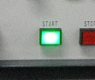再開するときは、”START”ボタンを押します。”STOP”の赤ランプが消え、STARTの緑ランプが点灯して、動作を継続することができます。

* End from pause / 一時停止から作業を終了する

If you press the “RESET” button while pausing, the red lamp on the “STOP” button disappears and the operation is terminated halfway.

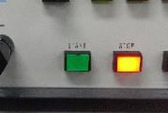一時停止中に、”RESET”ボタンを押すと、”STOP”ボタンの赤ランプが消え、動作を途中終了して、LCDは初期画面に戻ります。

１１．AFTER-SALE SERVICING　/　アフターセールスサービス

When the dirt is severe, soak the soft cloth in water that diluted the neutral detergent well, squeeze well, then wipe off the dirt and finish with a dry cloth.

　汚れがひどいときは、中性洗剤をうすめた水に柔らかい布を浸してよく絞った後、汚れをふき取り、乾いた布で仕上げてください。

· Periodically remove dust from the air inlet on the back.

　背面の吸気口のフィルターについたほこりを定期的に取り除いてください。

· Do not wipe with alcohol, benzine, thinner, etc. The cabinet may discolor or paint may peel off.

　アルコール、ベンジン、シンナーなどで拭いたりしないでください。キャビネットが変色したり、塗装がはがれたりすることがあります。

· Please do not put volatile things such as insecticide on the cabinet.

　キャビネットに殺虫剤など揮発性のものをかけないでください。

· Do not leave rubber or vinyl products etc. in contact for a long time.

　ゴムやビニール製品などを長時間接触させたままにしないでください。

１２．COPYRIGHT　/　著作権

● All right including patent acquired by this machine belongs to us. We prohibit the use without obtaining the permission of the right holder.  
　本機の取得する特許を含む一切の権利は、当社に帰属しています。権利者の許諾を得ること無く 利用を禁止しております。

● All right including copyright of the provided instruction manual belongs to us. Copying, modifying, sending (including editing of transmittable data) all or part of the contents without prohibition of the right holder is prohibited under the copyright law.

　提供する取扱説明書の著作権を含む一切の権利は、当社に帰属しています。権利者の許諾を得ること無く 内容の全部または一部を複製、改変、送信(送信可能なデータの編集を含む)することは、著作権法上禁止されております。

１３.　ABOUT THE PRODUCT/　製品について

• This unit is produced by harmless materials in conformity with relevant product safety laws.

　この製品は、製品に関する安全法に従って、製造されています。

１４.　SPECIFICATIONS　/　仕様

|  |  |  |  |  |  |  |  |  |
| --- | --- | --- | --- | --- | --- | --- | --- | --- |
| TYPE/型番 | | ４３１２２０１ | |  | ５４２４１５１ | | | |
| Target battery | | １２Ｖ lead-acid battery | |  | ２４Ｖ lead-acid battery | | | |
| /対象バッテリ | | 20 Ah to 100 Ah capacity starter and deep cycle battery　　　　　＊１ | | | | | | |
|  | | Batteries beyond 100 Ah can also be handled by changing the setting | | | | | | |
| Battery voltage range/電圧範囲 | | ６．０Ｖ～１８．０Ｖ | |  | １５．０Ｖ～３５．０Ｖ | | | |
| Action mode/動作モード | | REPAIR / CHG / DISCHG 　　Select from 3 modes | | | | | | |
| Number of setting patterns： | | Four patterns can be set for each operation mode | | | | | | |
| /設定パターン数 | | When you connect a personal computer, you can change settings, operate and check operation. | | | | | | |
|  |  |
|  |  | When you connect the personal computer to the Internet, you can remotely change settings, operate and check operation. | | | | | | |
|  |  |
| Repair method/再生方式 | | Intermittent charging method | | | | | | |
| Maximum charge voltage/最大充電電圧 | | ＤＣ ２２Ｖ | |  | ＤＣ ３６Ｖ | | | |
| Maximum charging current： | | ２０Ａ　（Continuous） | |  | １５Ａ　（A short time） | | | |
| /最大充電電流 | |  | |  | １２Ａ　（Continuous） | | | |
| Maximum discharge current： | | ２０Ａ　（Continuous） | |  | １５Ａ　（A short time） | | | |
| /最大放電電流 | |  | |  | １２Ａ　（Continuous） | | | |
| Rank determination function： | | 再生充電動作でのバッテリの状態を判定して、ランク付け表示 | | | | | | |
| /ランク判定機能 | | グレードＡ：良好　、グレードＢ：不完全終了Ｂ　、グレードＣ：不完全終了Ｃ | | | | | | |
|  |  | グレードＤ：不良バッテリ | | | | | | |
| cooling method | | Forced air cooling by fan. | | | | | | |
| /冷却方式 | | Periodic maintenance of the air filter is required. | | | | | | |
| Power supply： | | ＡＣ．　８５Ｖ～ＡＣ．２６４Ｖ　（５０／６０Ｈｚ±１０％） | | | | | | |
| /電源入力 | | 装置背面の端子台に供給　（ＡＣ．１００Ｖ用ケーブル２ｍ標準添付） | | | | | | |
| Power consumption： | | 最大　６５０Ｗ | |  | 最大　８００Ｗ | | | |
| /消費電力 | | （最大充電電流で充電時） | |  | （最大充電電流で充電時） | | | |
| Recharging time/再生充電時間 | | About 10 hours | |  | About 12 hours | | | |
| (Discharging 100 Ah batteries by 75%)/（１００Ａｈバッテリ７５％放電時） | | | | | | | | |
| ELECTRICITY POWER CONSUMPTION/使用電力量 | | | About ４．５ｋＷｈ |  | About ７．５ｋＷｈ | | | |
| (Discharging 100 Ah batteries by 75%)/（１００Ａｈバッテリ７５％放電時） | | | | | | | | |
| Battery connection method/バッテリ接続 | | | Connect to the front panel front panel (1 pair of 2 m cable with grip is attached as standard)/装置前面のターミナルに接続　（グリップ付き２ｍケーブル１対標準添付） | | | | | |
| 動作環境： | | | 周囲温度：　０℃～３５℃ | | | | | |
|  | | | 周囲湿度：　９０％ＲＨ以下　（結露無きこと） | | | | | |
| ボックス外形寸法： | | | Ｗ４４０ｘＤ４００ｘＨ１４０　（端子台の突起、ゴム足Ｈ２０含まず） | | | | | |
|  |  | |  |  | |  |  |  |  |  |
| ＊１：　　個々のバッテリの状態により、再生充電動作が充分に機能しないこともあります。 | | | | | | | | | |  |

Specifications and appearance may be changed without notice. Please note

仕様及び外観は 予告無く変更したりする場合があります。あらかじめご了承ください。

１４.　MANNERS FOR CUSTOMERS　/　顧客のためのマナー

・Please be sufficiently thoughtful of your neighbors so as not to inconvenience the surroundings when using this device.

　本機のご利用に当たっては、周囲に迷惑がかからない様に、近隣の皆様に十分ご配慮ください。

〒９２０－０２１１

石川県金沢市湊２丁目２番２号

TEL　０７６－２３９－４６００

FAX　０７６－２３９－４８００

株式会社ＥＣＪａｐａｎ

〒９２０－０２１１

２－２－２　minato kanazawa-city Isikawa Japan

ＴＥＬ　０７６－２３９－４６００

ＦＡＸ　０７６－２３９－４８００

ＥＣＪａｐａｎ　Ｃo.,Ｌｔｄ．